**山东星宇手套有限公司“上大压小”有机热载体锅炉项目**

**建设项目环境影响评价公众参与说明**

**1 概述**

2019年，我单位拟建设““上大压小”有机热载体锅炉项目”。按照《关于印发《环境影响评价公众参与暂行办法》的通知》（环发[2006]28号）、《环境影响评价公众参与办法》（生态环境部令 4号）的相关要求，我单位在确定承担该项目环境影响评价工作的环境影响评价机构后，依次进行了首次环境影响评价信息公示、环境影响评价文件征求意见稿公示、报批前公示。公示期间均未收到公众提出的意见与建议。

**2 首次环境影响评价信息公开情况**

**2.1 公开内容及日期**

2019年9月11日，我单位委托潍坊市环境科学研究设计院有限公司承担该项目环境影响评价工作，2019年9月12日，我单位组织进行环境影响评价信息公示。

公示内容如下：

（一）建设项目概况；

（二）建设项目的建设单位的名称和联系方式；

（三）环境影响报告书编制单位的名称；

（四）公众意见表连接；

（五）提交公众意见表的方式和途径；

（六）公众意见表。

环境影响评价信息公示时间、公示方式、公示内容符合《关于印发《环境影响评价公众参与暂行办法》的通知》（环发[2006]28号）的要求。

**2.2 公开方式**

我单位于2019年9月12日在山东星宇手套有限公司网站（http://www.xy-glove.com）进行公示。

载体选取符合性分析：山东星宇手套有限公司网站当地人群浏览量较多；因此本次公示选的媒体受众人群较多。

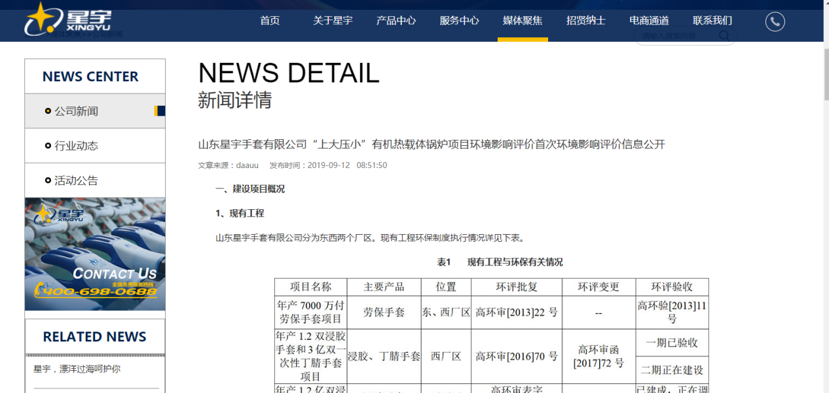

**山东星宇手套有限公司网站公示截图**

**2.3 公众意见情况**

在环境影响报告书征求意见稿编制过程中，我单位未收到公众反馈的意见及建议。

**3 征求意见稿公示情况**

**3.1 公示内容及时限**

2019年10月24日，在项目征求意见稿编制完成后，我单位组织进行征求意见稿公示，公示时间10个工作日以上，具体公示内容如下：

（一）环境影响报告书征求意见稿全文的网络链接及查阅纸质报告书的方式和途径；

（二）征求意见的公众范围；

（三）公众意见表的网络链接；

（四）公众提出意见的方式和途径；

（五）公众提出意见的起止时间。

本次公示时间及内容符合《环境影响评价公众参与办法》（生态环境部令4号）的相关要求。

**3.2 公示方式**

**3.2.1 网络**

公示网址：山东星宇手套有限公司网站（http://www.xy-glove.com/gongsixinwen/390.html）；

公示时间：2019年10月24日~2019年11月6日；

载体选取符合性分析：山东星宇手套有限公司网站当地人群浏览量较多；因此本次公示选的媒体受众人群较多。

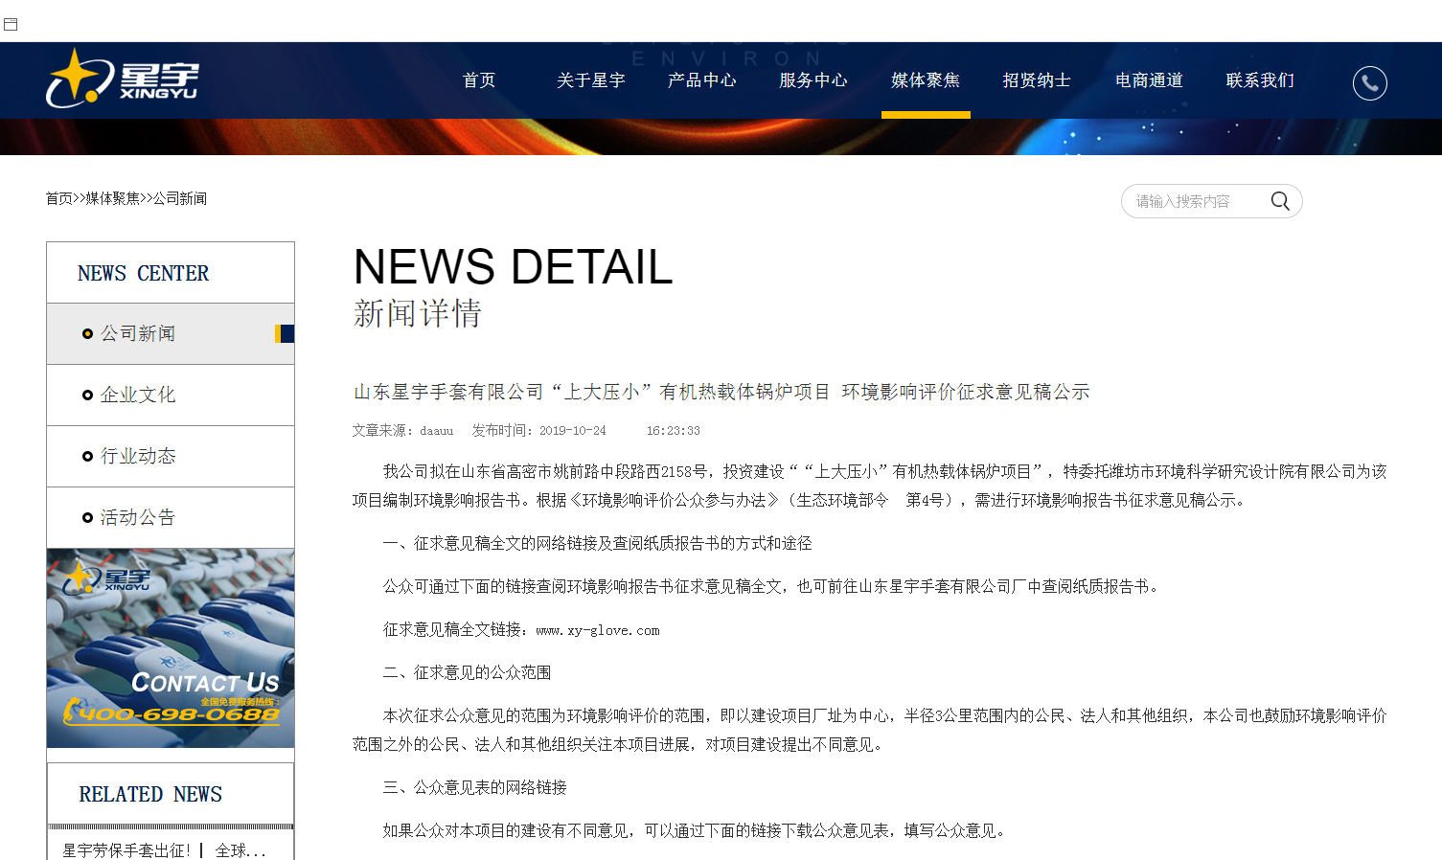

**3.2.2 报纸**

2019年11月2日、2019年11月5日在《今日高密》进行两次公示。《今日高密》为建设项目所在地公众易于接触的、发行量较多的纸媒。

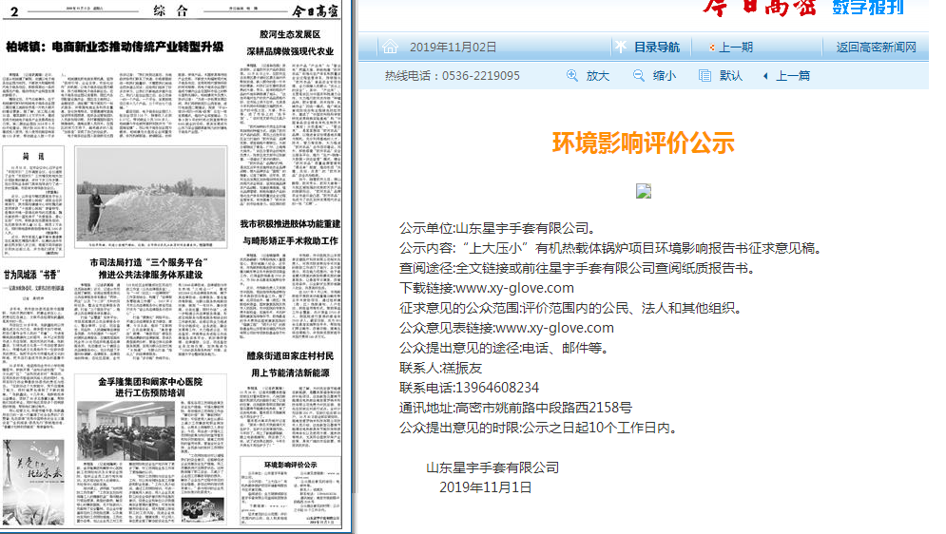

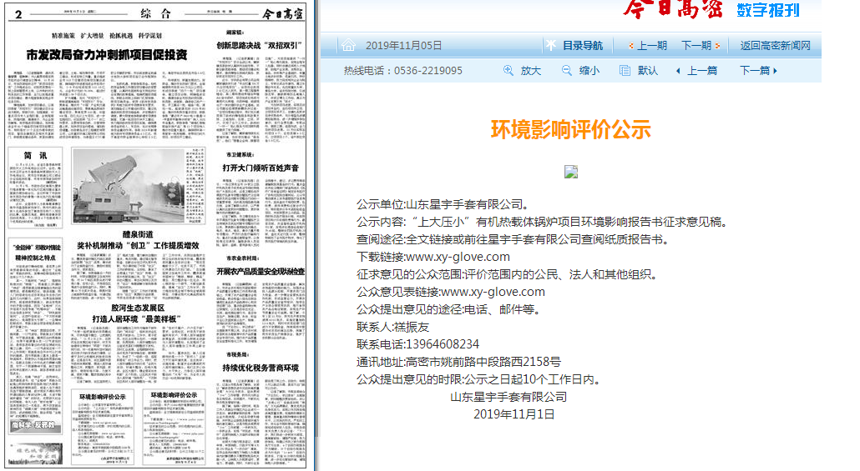

**3.2.3 张贴**

我单位于2019年11月1日在拟建项目所在地周边村庄公示栏进行张贴。

**3.3查阅情况**

**3.4公众提出意见情况**

公示期间未收到公众提出的意见及建议。

**4其他公众参与情况**

无。

**5 公众意见处理情况**

首次环境影响评价信息公开与征求意见稿公示期间未收到公众提出的意见及建议。

**6 报批前公开情况**

**6.1 公开内容及日期**

公开内容：拟报批的环境影响评价报告书全文、公众参与说明。

公开日期：2019年11月22日

**6.2 公开方式**

**6.2.1 网络**

公示网址：山东星宇手套有限公司网站（www.ccdaye.com）；

公开时间：2019年11月22日

**7 诚信承诺**

我单位已按照《办法》要求，在“上大压小”有机热载体锅炉项目环境影响报告书编制阶段开展了公众参与工作，在环境影响报告书中充分采纳了公众提出的与环境影响相关的合理意见，对未采纳的意见按要求进行了说明，并按照要求编制了公众参与说明。

我单位承诺，本次提交的《“上大压小”有机热载体锅炉项目环境影响评价公众参与说明》内容客观、真实，未包含依法不得公开的国家秘密、商业秘密、个人隐私。如存在弄虚作假、隐瞒欺骗等情况及由此导致的一切后果由山东大业股份有限公司承担全部责任。

承诺单位：山东星宇手套有限公司

承诺时间：2019年11月22日